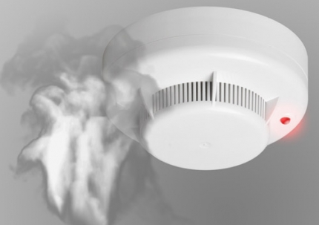

Автономный пожарный извещатель можно считать эффективным средством по предупреждению гибели людей от пожаров.

Это устройство реагирует на дым еще на стадии возгорания, когда потушить огонь можно подручными средствами. Извещатель подает громкий сигнал, который способен разбудить даже крепко спящего человека.

Дым при возгорании поднимается вверх и скапливается у потолка, а потом опускается вниз. Поэтому эффективней установить пожарный извещатель на потолке, причем сделать это можно самостоятельно. Незаметный прибор, который располагается на потолке, прост в установке и обслуживании. Монтаж прибора занимает несколько минут. Маленькая, едва заметная белая коробочка, о существовании которой можно забыть вскоре после установки, в критической ситуации может сыграть важную роль.

Автономные извещатели не требуют прокладки специальных линий пожарной сигнализации и применения дополнительного оборудования. Минимум раз в год требуется менять батарейки. Современная версия извещателя оснащена GSM-модулем. Этот датчик дыма при срабатывании издает звуковой сигнал и отправляет СМС-сообщения на заранее запрограммированные на СИМ-карте номера мобильных телефонов, в том числе на номер спасателей и единой дежурно-диспетчерской службы.

Стоимость дымового извещателя неизмеримо ниже, чем потери от самого небольшого возгорания. Установив датчик в своем жилье, вы можете быть уверены, что сохраните не только имущество, но и свою жизнь.

Отделение НДиПР по Мошковскому району